El cazador furtivo

*Un relato de un niño*

*de 13 años*

*escrito por*

***Bernat Costa Reimóndez***

*Con ilustraciones de*

***Omar y Adam Costa Harou***

Primera edición: abril 1994

Segunda edición: noviembre 2018

Reconocimiento-NoComercial-CompartirIgual 3.0 Espanya

(CC BY-NC-SA 3.0 ES)

Bernat Costa Reimóndez

Autoedición. bernat@cancargol.net

# Indice

Indice III

Prólogo 4

Los Laques 6

El cazador furtivo 12

Hay hambre para los Laques 15

Un Plan fenomenal 17

Viaje a un lugar desconocido 22

**PRÓLOGO**

Este libro, lo escribí con 13 años, cuando cursaba 7º de EGB en la Escola Barrufet. Era un trabajo que hacíamos cada año al alumnado de 6,7,8º.

Se ha corregido un poco la ortografía y algunos errores mecanográficos, así como se han rescatado las imágenes del cuento original. Se ha intentado respetar al máximo el texto original.

En esta segunda edición, 24 años más tarde, se han incorporado nuevas imágenes elaboradas por mis hijos, Adam (4 años) y Omar (6 años). Los dibujos están todos firmados por el autor, excepto los originales que contenía la primera edición del libro.

Tanto Omar, como Adam, como yo mismo, esperamos que disfrutéis de esta historia y de sus ilustraciones.

***El Autor.***

**El Cazador furtivo**

# Los Laques

Todo comenzó, en una selva muy espesa, era la Amazonia, una de las selvas más grandes del planeta. Esta selva, estaba cortada por un gran río que tiene el mismo nombre que la selva. Estaba situada en América del sur.

A orillas del río, viven tribus indígenas como la del Laques (nombre de los habitantes de la tribu).

En esta tribu viven 20 personas. Todas ellas no conocen las ciudades, ni los coches, ni los aviones ...

Los más valientes y fuertes van a cazar., Otros hacen armas como lanzas, flechas ...

Los que quedan hacen fuego, van a cosechar frutos, hacen barro.

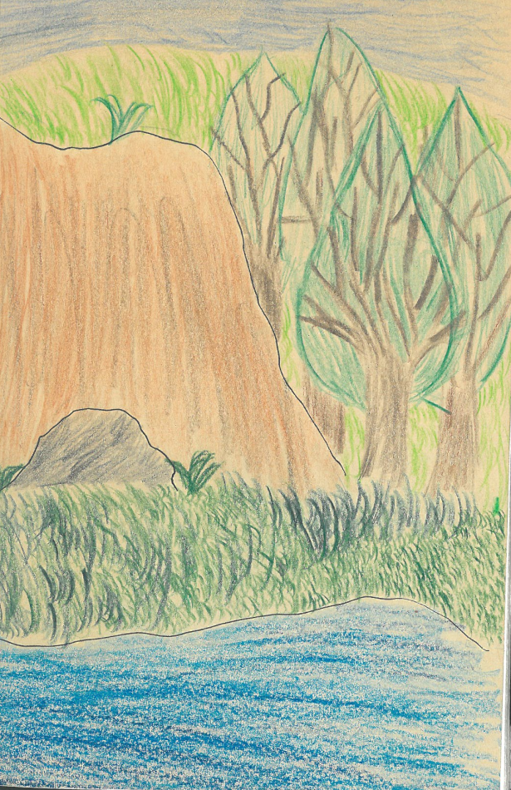

A cazar va poca gente porque es muy peligroso; la gente que va ha ser muy valiente y muy fuerte ya que deben defenderse contra toda bestia que les ataque pero deben tener cuidado de no romper la punta de la lanza o la flecha ya que son de piedra y por eso los que fabrican armas no pueden parar de hacer, ya que cada día se rompe una como mínimo.

El más perezoso de la tribu, es lo que hace fuego ya que se tiene que estar más de dos horas rozando un par de palos para que salgan chispas.

En la tribu, hay un brujo que siempre va todo disfrazado como si fuera carnaval. El brujo sirve para echar a los malos espíritus, pero a veces los de la tribu no le hacen caso.

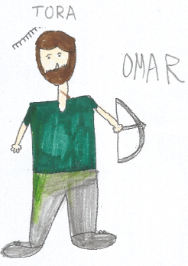 Como en toda tribu, también hay un jefe; en esta tribu se llama Tora y tiene unos 40 años; es un hombre fuerte, alto, amable y con pelo castaño. Aparte de hacer de jefe, también es un buen cazador.

El cocinero de la tribu, es un hombre grande y bajito y con el cabello negro como el carbón, él y el jefe son tan diferentes como una mesa y una aceituna. Siempre cuando acaba de hacer la comida se me come una parte antes de repartirlo.

Los cazadores de la tribu, sólo son tres, el jefe, su hija mayor Mery y el Busca-Razones.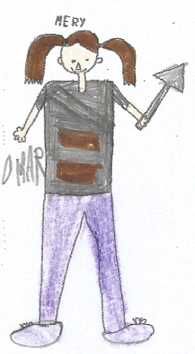

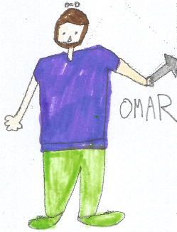Mery tiene 18 años y es muy valiente y fuerte. caza muy bien con el arco de flechas. Es alta y castaña y también es muy amable.

BuscaRazones. se llama Bed, pero como siempre está buscando motivos para pelearse, le llaman así. Él también es muy fuerte y valiente, pero es muy bajito, mide un metro y medio y tiene 24 años.

En la tribu, también hay un sabio que en esta se llama Tom y es el inventor de las flechas y las lanzas. Tiene cabellos blancos y una barba muy larga. Tiene 78 años y ya es muy viejo.

El que fabrica las armas es el hijo de Tom: Marc, también muy inteligente y siempre está intentando hacer un descubrimiento. Tiene 20 años y es muy risueño y siempre está de buen humor menos cuando le falla algún invento.

Marc tiene una ayudante; Polly. Es una chica muy amable y ayuda a Marc a hacer las armas. Tiene 16 años y también es muy voluntariosa.

De hacer fuego, se encarga en Barriga Llena, que es muy vago y como indica su nombre, tiene mucha barriga. Para hacer fuego, casi no tienes que mover y él es el encargado.

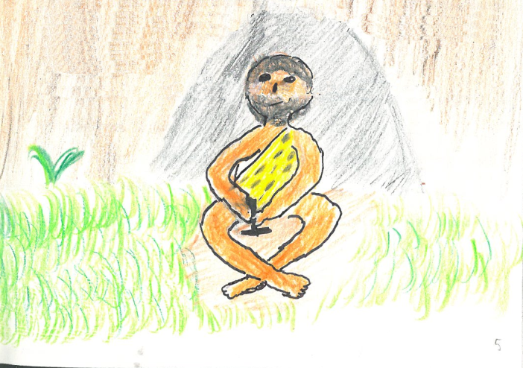

De cosechar frutos encarga Lila y todos los otros niños y niñas y todo el que quiera.

Lila es la mujer del jefe y le gustan mucho los niños.

# El cazador furtivo

Los tres cazadores salen como cada día a cazar cada uno con su arma y una de repuesto por si se les rompía.

Al cabo de una hora, sólo habían cazado un par de conejos y con ello no es suficiente; era muy raro que no hubiera mucha caza en primavera que es cuando más hay.

Los tres cazadores no lo entendían y al cabo de 5 horas volvieron a la tribu.

Una vez en la tribu fueron a hablar con el sabio y tampoco lo entendía cuando de repente sintieron un disparo. Ellos no conocían los rasgos y los tres cazadores, el sabio y su hijo fueron a ver que era aquel ruido.

Al cabo de 10 minutos, sintieron otro disparo y cada vez los sentían más seguidos.

Se fueron acercando poco a poco allí de donde venían los ruidos, cuando de repente vieron a un hombre, con una escopeta, que iba disparando contra todo lo que se movía y vieron cómo mataba muchos animales.

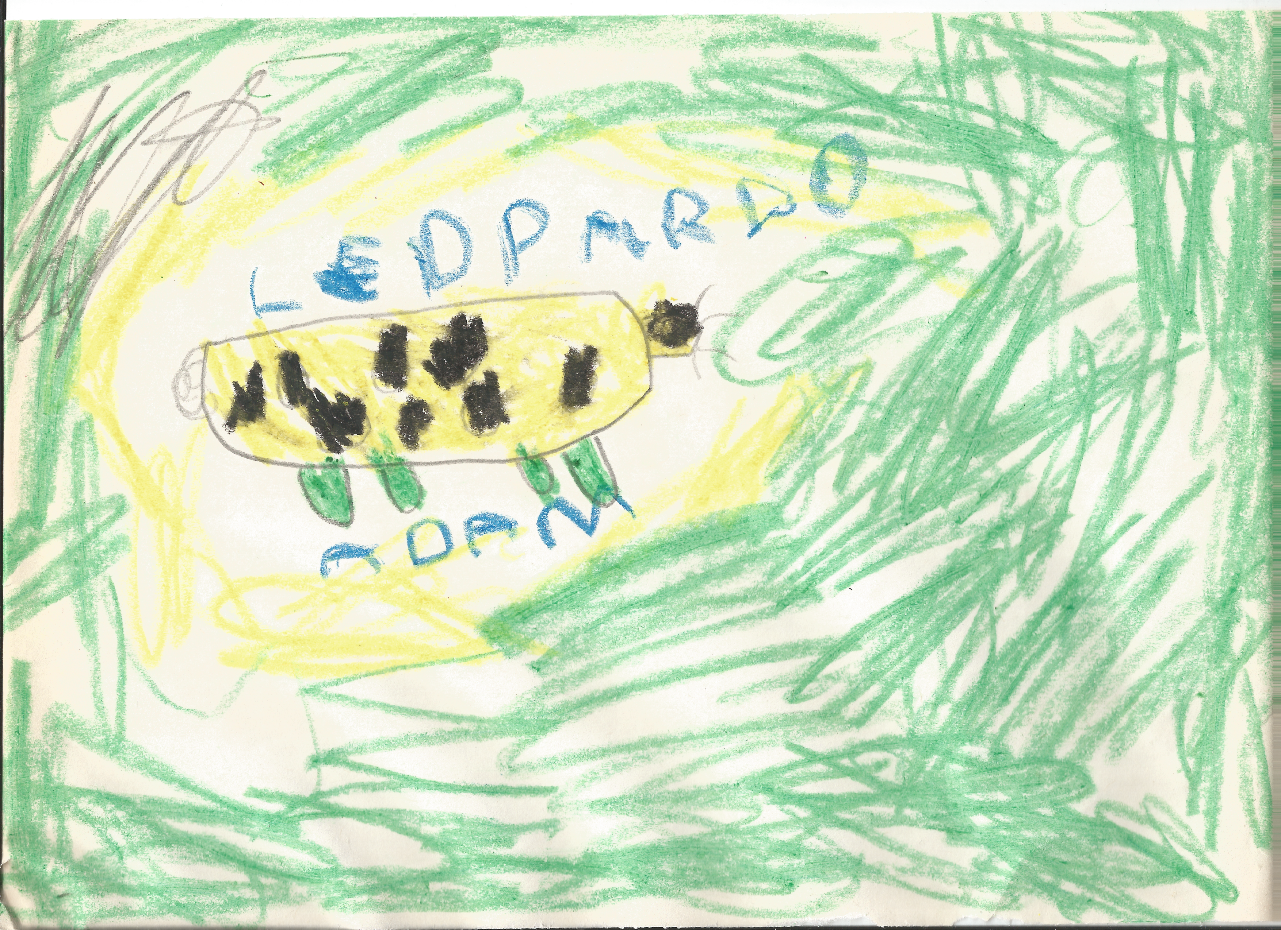

El Tora no podía entender cómo mataba los animales y sólo se llevaba la piel cuando ellos no tenían para comer, y lo peor de todo es que disparaba a animales y no los mataba, los dejaba heridos.

Entonces en Tora, salió de los matorrales donde estaba escondido y le plantó cara. Le dijo que fuera a cazar a otro lugar para que los de su tribu no tenían comida. Pero el cazador no le hacía caso y cuando el extranjero se cansó de escucharlo le apuntó a la pierna y le disparó un tiro y se fue. Los otros salieron corriendo a consolar su cabeza del mal y lo llevaron a la tribu.

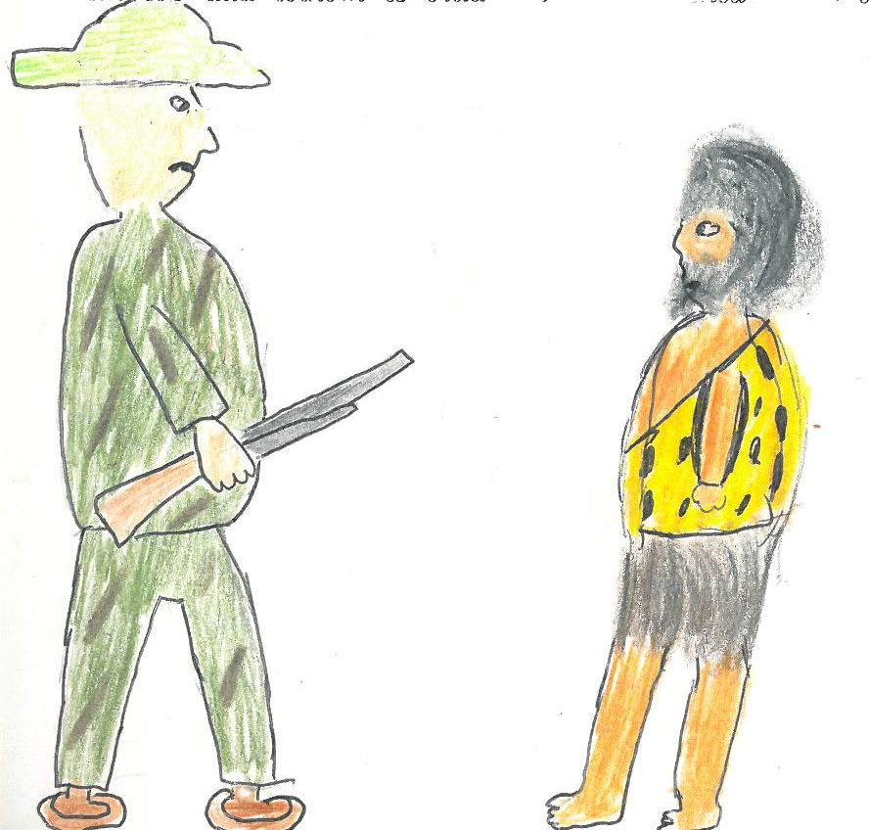

Una vez allí, todo el mundo se creía que se moriría aunque el brujo dijera que se curaría si bailaba el baile del malos espíritus y entonces comenzó a bailar.

# Hay hambre para los Laques

En la tribu no había cacería por culpa del cazador y cuando no hay cacería, hay hambre.

La cabeza ya estaba curado pero el sabio le dijo que estuviera en la cama una semana más.

Se Lacas no entendían de dónde había salido el cazador y no lo podían hacer fuera por su arma tan sofisticada. La cabeza ya había recibido las consecuencias.

Una vez la cabeza se encontró bien, decidieron espiar al cazador fuerte de lejos. Los voluntarios fueron: El sabio, en rufianes., Mery y Marc. Al cabo no le dejaron ir porque no le disparara otro disparo y porque alguien tenía que quedarse a vigilar el pueblo.

Los 4 voluntarios fueron al cerro con frutos y armas por si encontraban algún animal.

Al cabo de un día lo encontraron cazando un elefante.

Organizaron un campamento cerca de donde encontraron el cazador. El campamento lo hicieron en un árbol.

El estuvieron vigilando varios días, hasta que se acabaron las provisiones. entonces volvieron a la tribu.

Todos iban tristes menos el sabio que iba más contento que unas Pascua.

# Un Plan fenomenal

Una vez en la tribu todos le preguntaron al sabio por que estaba tan contento y el sabio, les dijo que ya tenía un plan para echar al cazador de los demonios. Tom les explicó que mientras el espiaban se dio cuenta de que no sabía nada sobre la selva y tampoco sabría distinguir una trampa de un matorral. después de hacer la trampa debían conseguir que el cazador si acercas. La idea que tenía consistía en acercarse cuando estuviera dormido y le cogerían el arma para luego despertarle. Entonces el cazador quisiera coger el arma y perseguiría a quien le hubiera robado. Esta persona, arrancaría a correr hacia la trampa y el cazador, como que el seguiría, hay caería de cuatro patas.

Al día siguiente empezaron a trabajar para hacer la trampa.

Primero hicieron el hoyo de unos 5 metros de profundidad. Después cortaron las ramas y las pusieron encima el agujero.

A continuación recogieron hojas y césped y la pusieron sobre las ramas camuflando el agujero, Decidieron que al día siguiente ya buscarían el campamento del extranjero.

Al día siguiente decidieron que en BuscaRazones sería el encargado de hacer que el cazador fuerte cayera en la trampa.

Después marcharon hacia la trampa y la revisaron por última vez.

Por la tarde fueron a buscar el campamento del cazador fuerte. Les costó un poco encontrarlo ya que estaba más lejos de lo que creían. En el campamento había una tienda de campaña y una hoguera para que era bastante oscuro y el cazador estaba cenando. Los Lacas que habían ido, se quedaron boquiabiertos con la tienda de campaña y no sabían para que servía, pero descubrieron al poco, cuando el cazador fue a dormir.

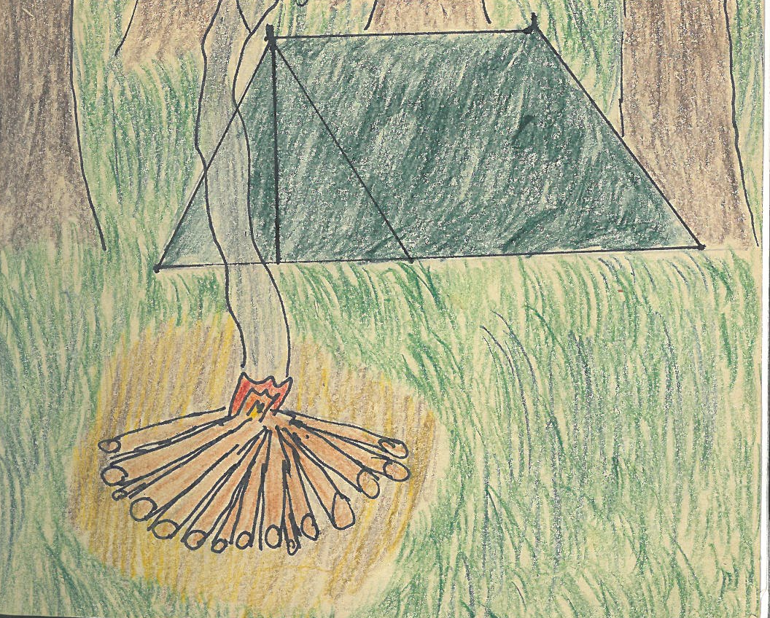

Una vez se apagó la hoguera, en BuscaRazones fué a buscar el arma del cazador.

Al cabo de un rato, volvió donde los demás y les dijo que no la encontraba. Debía ser dentro de la tienda de campaña y no se atrevía a entrar.

Entonces el jefe pidió otro voluntario y no se presentó nadie. Lo volvió a preguntar, y finalmente la Polly dijo que sí. Entró dentro de la tienda y cogió el arma, pero al salir se tropezó con la puerta de la tienda y la tiró al suelo. El cazador comenzó a gritar enfadado. La Polly empezó a correr y el cazador la perseguía. El plan funcionaba. Una vez Polly llegó a la trampa hizo un gran salto y pasó por encima sin caer en ella.

Poco después llegó el cazador y... **PATAPUM!**, cayó dentro del agujero. Salieron todos los Laques de sus escondites y empezaron a gritar de alegría.

Tora se adelantó y le dijo que si quería salir, debía jurar que no volvería nunca más, pero el cazador se negó. Entonces lo dejaron pasar toda la noche en el agujero.

A la mañana siguiente cuando volvieron, el agujero estaba vacío. En seguida comenzaron a buscarlo,

Por la noche, cuando todo el mundo había llegado a la colina empezaron a hablar y nadie la había encontrado, pero de repente, el Jefe preguntó dónde era Marc. Nadie la había visto volver. El empezaron a buscar por los alrededores de la colina, cuando de repente se oyó una voz que decía que era dentro de la trampa.

Una vez lo sacaron del agujero, explicó que había visto el cazador huyendo, perseguido por un elefante. Entonces él volvía todo contento cuando cayó en el agujero.

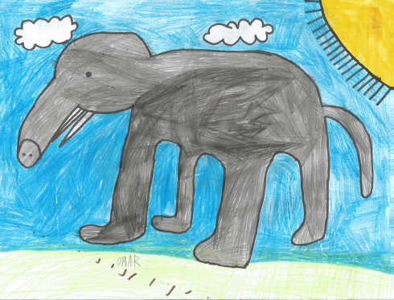

# Viaje a un lugar desconocido

Al día siguiente, los cazadores volvió a ir de cacería, la "fábrica" ​​de armas se puso a funcionar de nuevo. Los niños y niñas y la Lila se pusieron a cosechar muérdago. Había vuelto la normalidad a la tribu.

Al medio día, el Sabio, había organizado una reunión general. Una vez que fue toda la tribu, el Sabio, dijo que no se podían quedar con los brazos cruzados. tenían que averiguar de dónde había venido el cazador. Todos estuvieron de acuerdo. Decidieron que quien quisiera ir que lo dijera y que irían al día siguiente cuando se levante el sol.

A la aventura si apuntaron: Mery, Polly, Marc, Tora y Tom.

Aquella tarde la dedicaron a prepararlo todo para el viaje. Por la noche, ya estaba todo preparado. habían cogido comida para un mes.

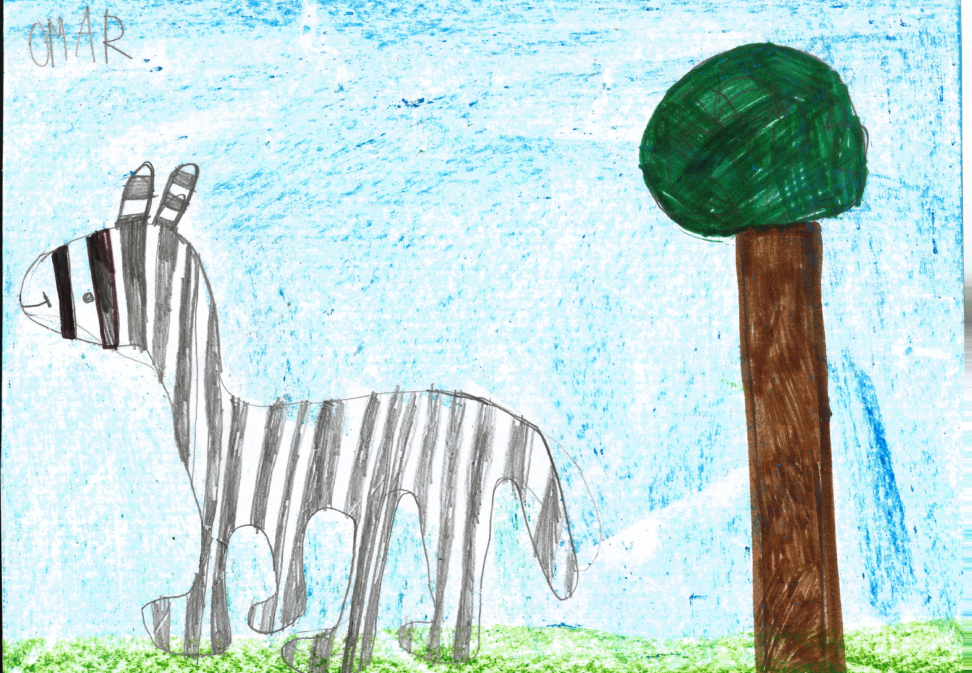

Al día siguiente partieron hacia el lugar donde Marc había visto huir el cazador. Estuvieron avanzando hacia donde Marc lo había perdido de vista cuando de repente, vieron unas huellas de coche. Los cinco aventureros, no se habían de que eran aquellas extrañas huellas, pero las siguieron.

Pasaron horas y horas seguido aquellas extrañas huellas. Cuando oscureció, subieron arriba de un árbol y pasaron la noche.

Al día siguiente se llevaron una sorpresa, no podían bajar del árbol, al pie del árbol y había una familia de leones durmiendo. Esperó unas horas hasta que finalmente decidieron bajar sin hacer ruido. Fueron bajando uno a uno y cuando y fueron todos, echaron a correr siguiendo las huellas.

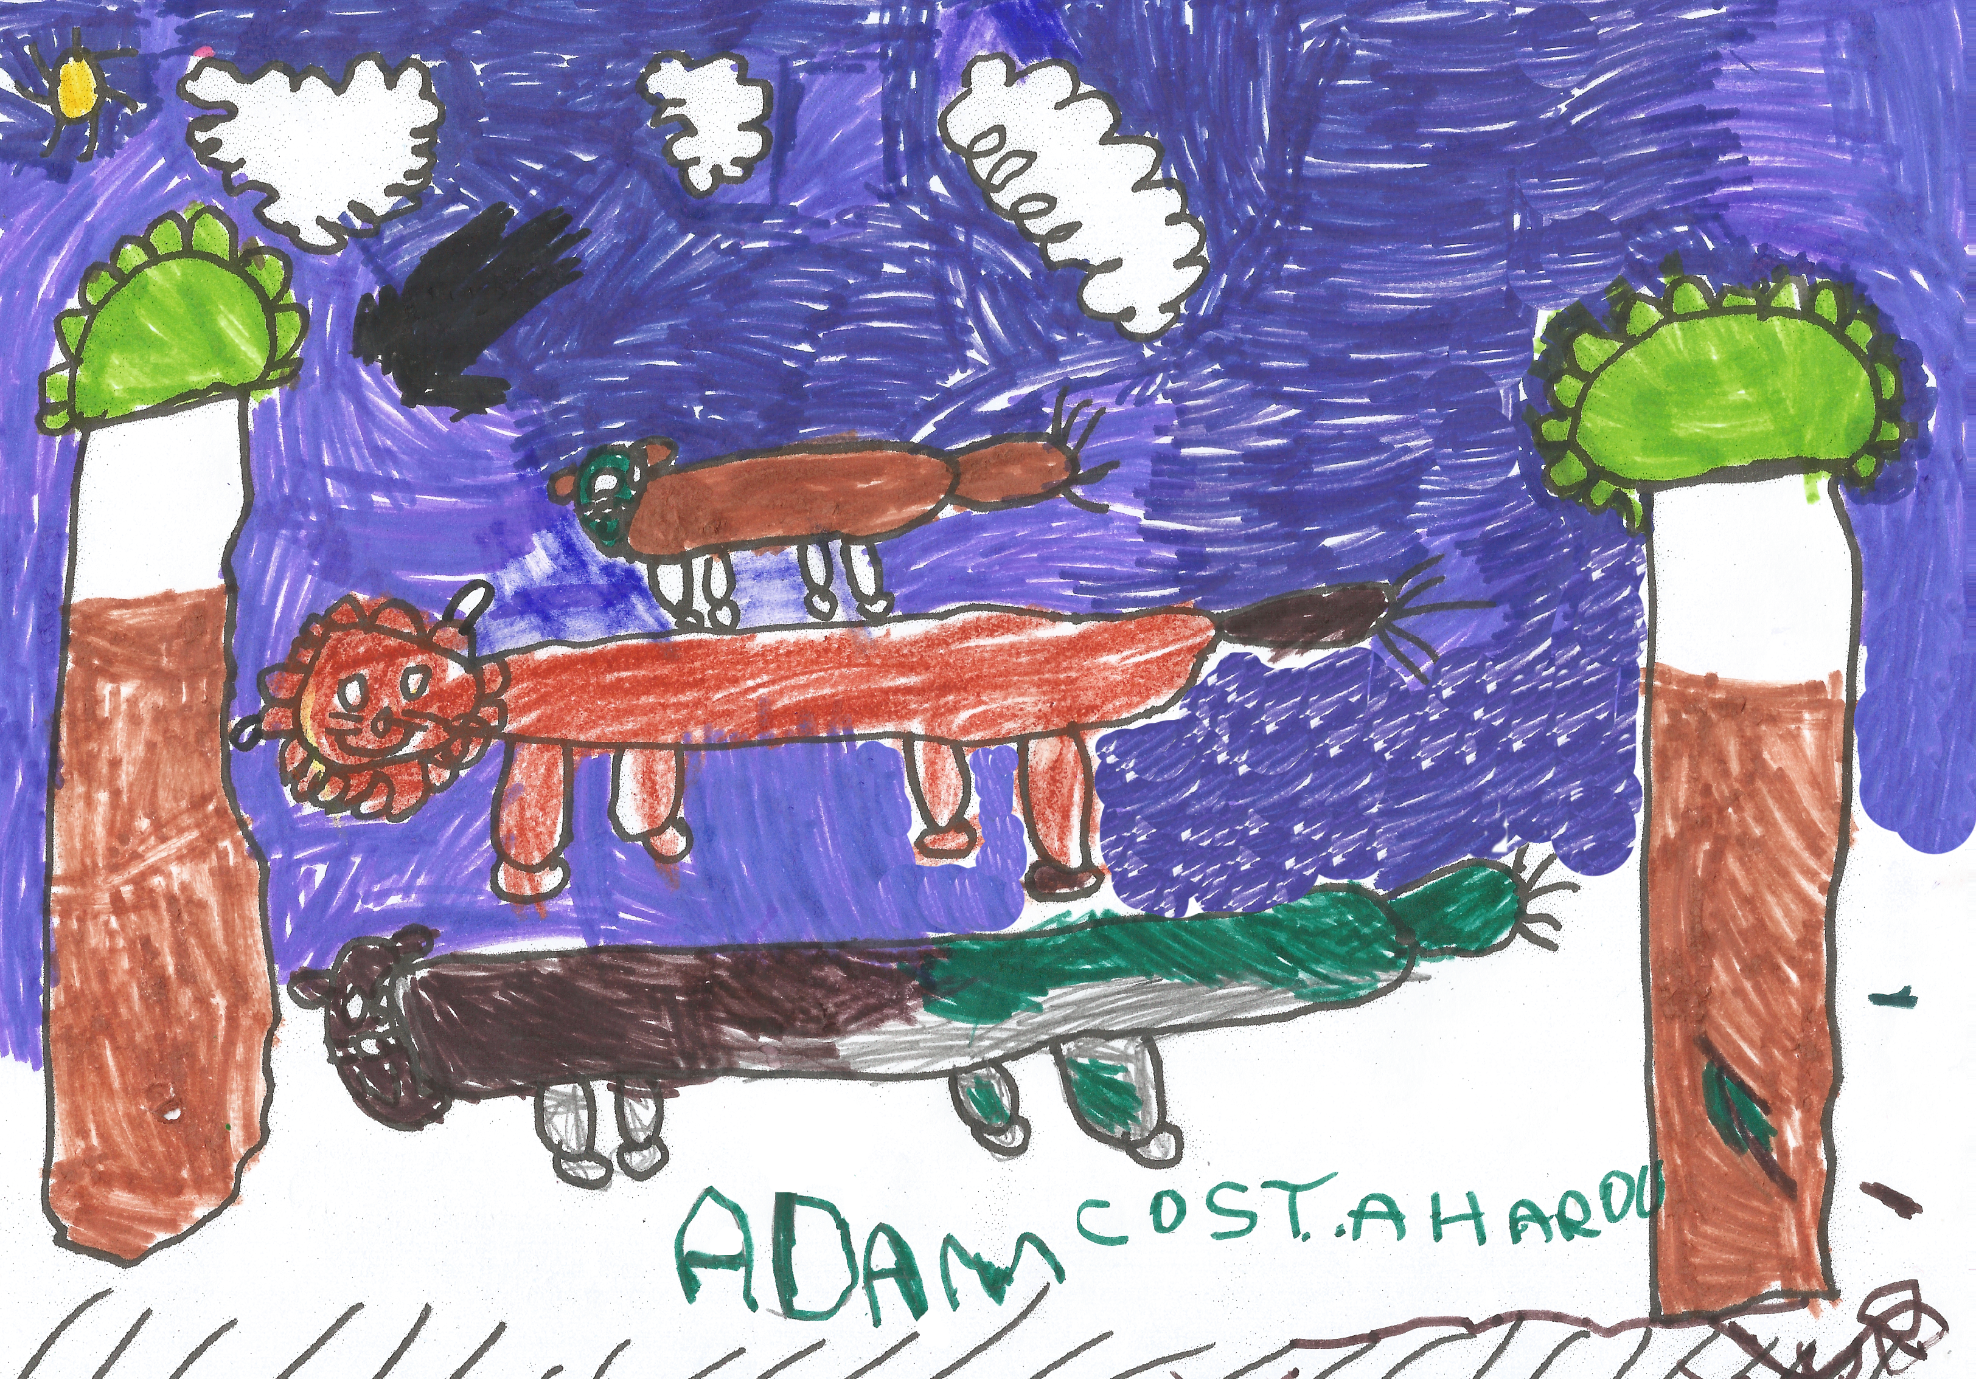

Al cabo de dos semanas, vieron una ciudad llena de humo, coches, gente muerta de hambre, gente rica, fábricas ...

Los cinco Lacas se quedaron muy decepcionados al ver toda aquella porquería super contaminada.

Intentaron acercarse, pero el aire era tan sucio, que no podían respirar.

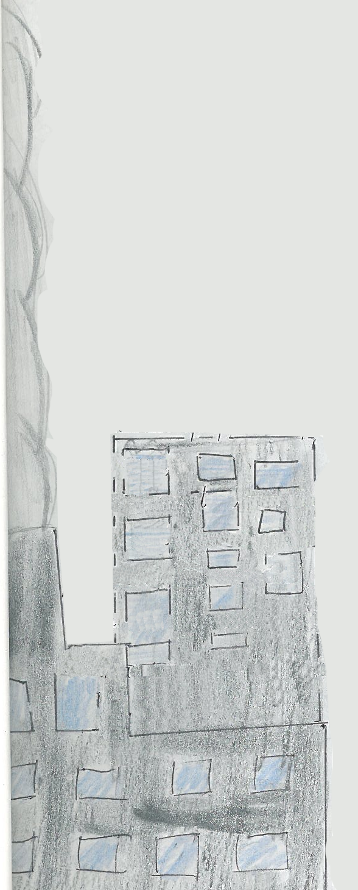

Al cabo de un rato dieron la vuelta y volvieron a su tribu.

Al cabo de dos semanas ,, cuando llegaron a la tribu, todo el mundo les preguntaba y ellos siempre respondían:

-No vale la pena la gran tribu. No se puede respirar, no hay agua limpia, no hay árboles ...

**¡NO HAY NADA!**